1.

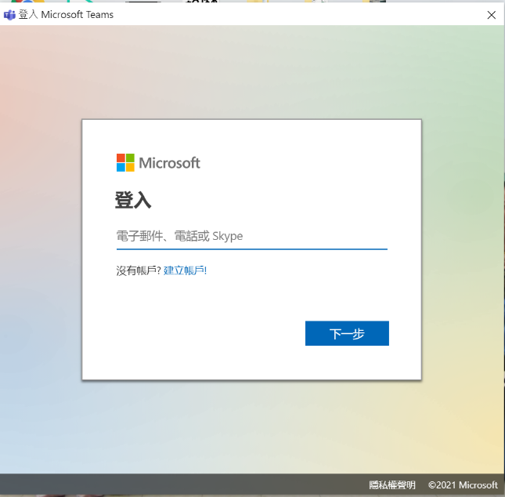

如果是安裝teams程式，會要求輸入**電子信箱，才會進入登入畫面。**

**只要輸入「Open ID帳號@tn.edu.tw 」，**

**如：st1234567@tn.edu.tw**

2.

改點此選項

建議取消打勾

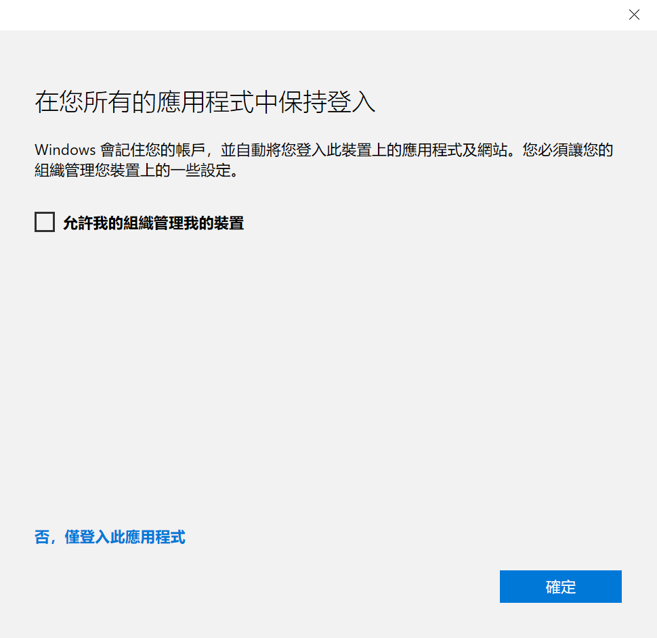

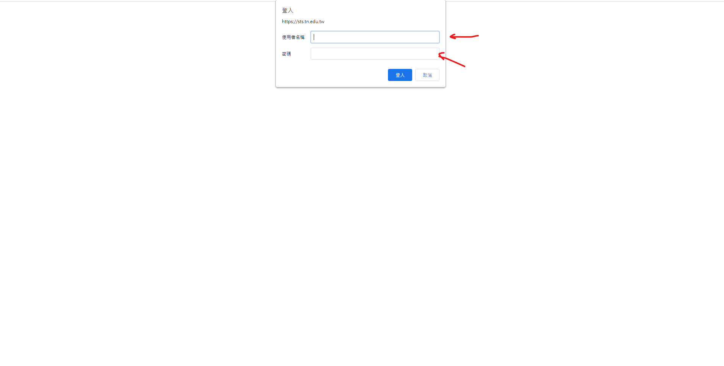3.

輸入 Open ID的帳號

輸入 Open ID的密碼

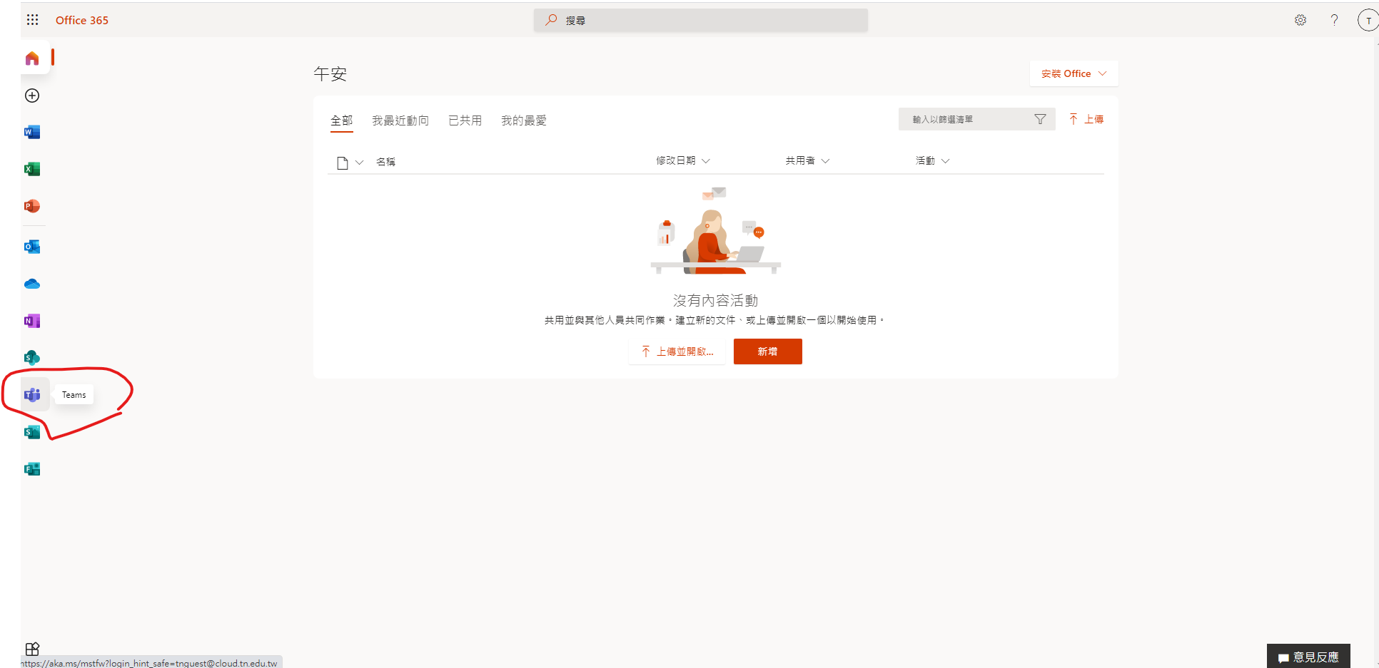

登入後畫面

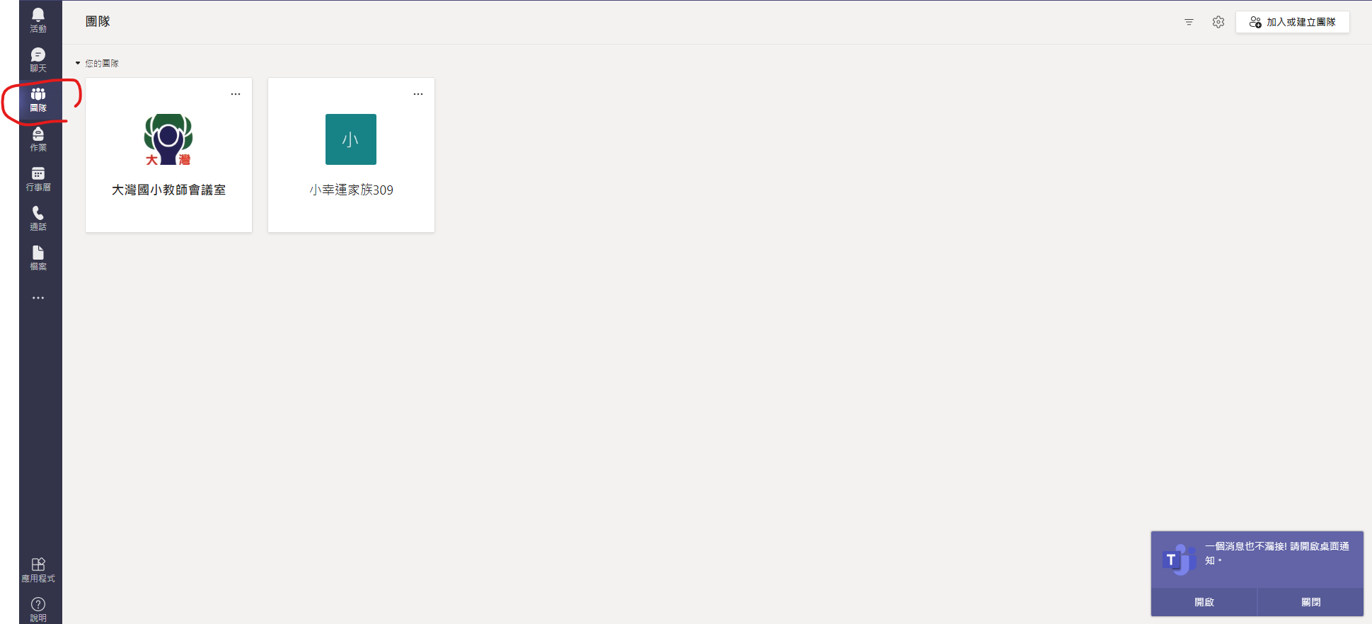

進入teams後選擇「團隊」，各班老師已幫自己班的小朋友加入各班團隊，本圖以三年9班為例。

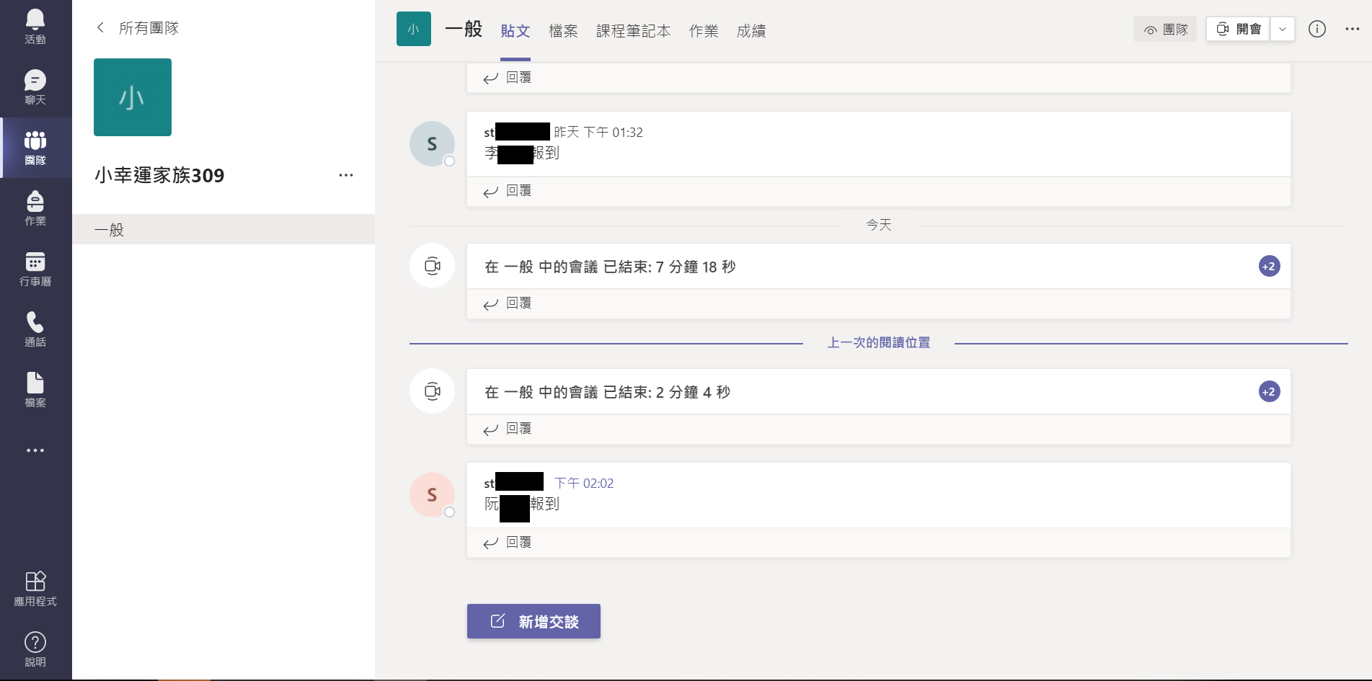

這是電腦版畫面；若是手機和平板，要 選紅框處的「一般」，才會看到類似畫面

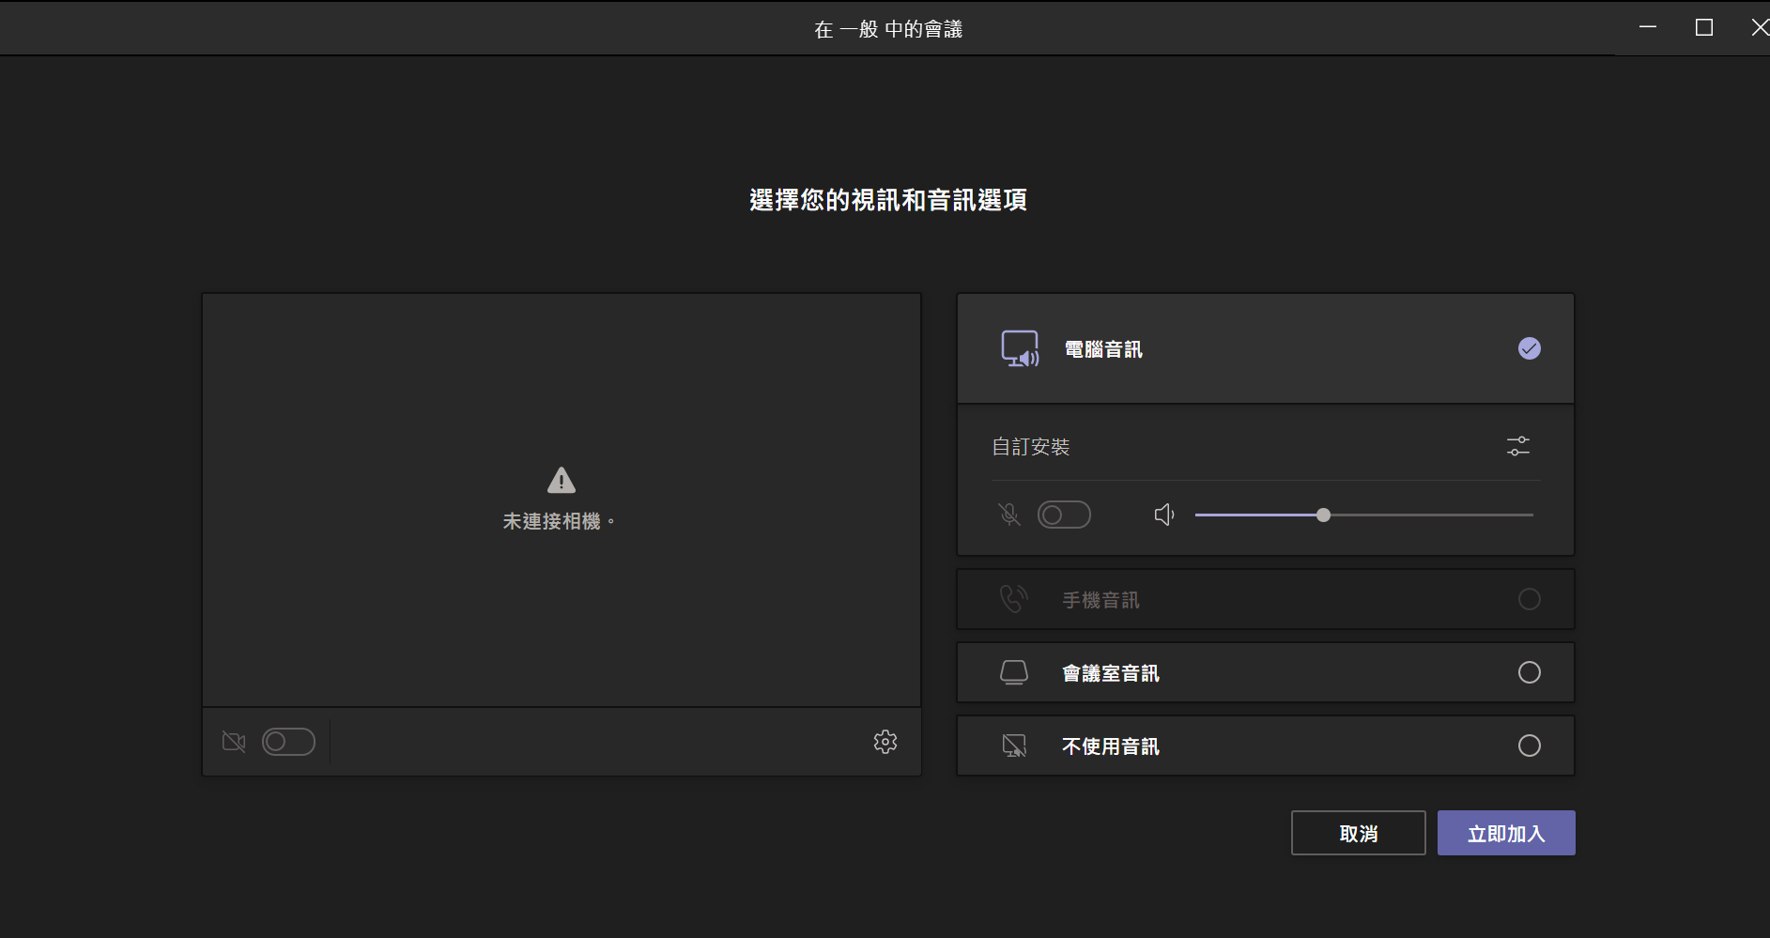

這是電腦版畫面，點「立即加入」，即可參加老師的直播。  
手機與平板的畫面會不一樣，一樣點「立即加入」